Actividad 1
Entorno de trabajo de Microsoft Excel 2013

- Indica el nombre que le corresponde a cada elemento que integra la ventana de Microsoft Excel 2013

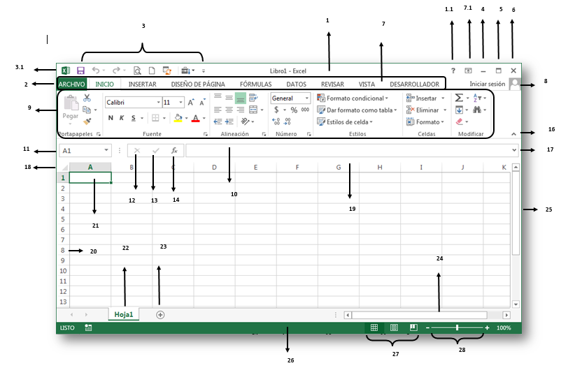

1. | 1.1
2. | 3
3.1 | 4.
5. | 6.
7. | 7.1
8. | 9.
10. | 11.
12 | 13.
14 | 16
17. | 18.
19. | 20.
21 | 22
23 | 23.
25. | 26.
27. | 28.

- Indica cuáles son las teclas de acceso rápido que debes utilizar para realizar los siguientes comandos.

  - Combinar y centrar
  - Orientación
  - Estilo millares
  - Formato de número
  - Insertar celdas
  - Eliminar celdas
  - Autosuma
  - Estilo porcentual

- Escribe a qué ficha y grupo pertenecen los siguientes conjuntos de íconos.

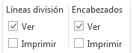  Ficha :  Grupo : |   Ficha :  Grupo : | 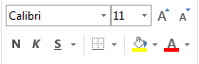  Ficha :  Grupo :
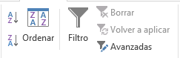  Ficha :  Grupo : | 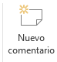  Ficha :  Grupo : | 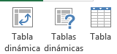  Ficha :  Grupo :
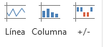  Ficha :  Grupo : | 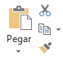  Ficha :  Grupo : | 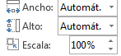  Ficha :  Grupo :

- ¿Qué concepto tienes de Excel?

- Indica la diferencia que existe entre:

  - Libro de trabajo:
  - Hoja de cálculo:
  - Celda:
  - Rango:

- Describe la utilidad de los siguientes elementos de Microsoft Excel 2013.

a. Cuadro de nombres
b. Cabecera de Hoja
c. Botón insertar función
d. Cabecera de filas
e. Cabecera de columnas
f. Barra de etiquetas

